# **INFORME MENSUAL DE ACTIVIDADES**

**INF-CONSULTORA-AJAYU-08-2023**

|  |  |
| --- | --- |
| **A:** | Ing. Maria Ramos Alanoca  **CEO - CONSULTORA AJAYU** |
| **DE:** | Karen Lizbeth Torrico Conde  **PASANTE – SEDE CBBA** |
| **PERIODO DEL INFORME:** | 07 de agosto al 01 de Septiembre de 2023 |
| **FECHA DE PRESENTACIÓN:** | **01 de Septiembre de 2023** |

**1. DESCRIPCIÓN CRONOLÓGICA DE TODAS LAS ACTIVIDADES**

|  |  |  |
| --- | --- | --- |
| **FECHA** | **TAREA O ACTIVIDAD REALIZADA** | **ACLARACIONES** |
| **07/08/2023** | Presentación de propuestas de las herramientas que se van a utilizar y las áreas en las que se van a trabajar | - Se coordinó en reunión por Zoom.  DESARROLLO WEB  - HERAMMIENTA:  - Visual Studio  - LENGUAJE  - Css  - Javascript  - Html  - Bootstrap  - Laravel  - Php |
| **14/08/2023** | Presentación de paleta de colores, tipo de letra y diseño del indice en la página Web.  Desarrollo de Mockup en la herramienta de Figma. | - Se desarrollo aplicación del logotipo en publicaciones guia de acuerdo al tema.  - Se presentó el MockUp de la página Web a desarrollarse para la empresa Ajayu. |
| **28/08/2023** | Presentación del diseño de Segunda sección para la página Web desarrollado en la herramienta de Visual Studio Code. | - Se mostró en la página Web funcionamiento de la segunda sección(Indice, Sobre Nosotros) |
| **01/08/2023** | Presentación de implementación de la tercera pestaña tanto en Figma con en desarrollo Web.  Creación de cuentas de Instagram y Tik tok. Y permisos de acceso a la cuenta de Facebook, para el manejo y publicación de material requerido. | - Se realizó la presentación funcional de la siguiente sección. (Servicios)  INSTAGRAM  Usuario: ajayu.bolivia_HSEQ  Password: AjayuBolivia2023.  TIK TOK:  Gmail: [kaliwebdesign2000@gmail.com](mailto:kaliwebdesign2000@gmail.com)  Password: Coraline1612. |

**2. RESUMEN Y/O DESARROLLO DE OBJETIVOS CUMPLIDOS**

* Creación de plataformas de Instagram y Tik Tok.
* Se realizó la presentación de los diseños para las publicaciones de Facebook, instagram y Tik Tok
* Desarrollo de plantillas para la página Web de la Empresa Ajayu.
* Definición de paleta de colores y tipografia a utilizar en la página Web y publicaciones.

**3. GRUPOS DE FACEBOOK Y WHATSAPP AL QUE PERTENECE**

Indicar nombres y URL de grupos, nombre de cuentas alternas que utiliza.

|  |
| --- |
| AJAYU Consultora Integral HSEQ |
| Cuenta de gmail: torricokaren12@gmail.com |
| INSTARGRAM: https://www.instagram.com/ajayu.bolivia_hseq/ |
| TIK TOK: https://www.tiktok.com/@ajayu_bolivia5?_t=8fKTw53Ee17&_r=1 |

**4. PROBLEMAS PRESENTADOS, ALTERNATIVAS O SUGERENCIAS DE SOLUCIÓN**

* Por ahora no tendria observaciones, en el caso de está primera etapa y consideró que se cumplió con los objetivos planteados.

**5. IMPLEMENTACIÓN DE MEJORAS REALIZADAS (PROACTIVIDAD)**

* Tenemos con una carpeta de las tareas realizadas en el departamento para el seguimiento.
* Se añadió al logotipo de la empresa una barra de Rojo, amarillo y verde.
* Se definió paleta de colores y tipografia que se utilizará para las publicaciones y el diseño de la página Web.

**6. ANEXOS**

A continuación, se presentan respaldos (imágenes), otros elaborados este periodo y gastos que realice en este periodo.

**PRIMERA SEMANA**

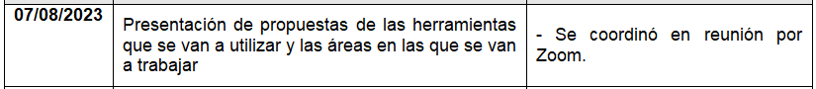



   

**SEGUNDA SEMANA**

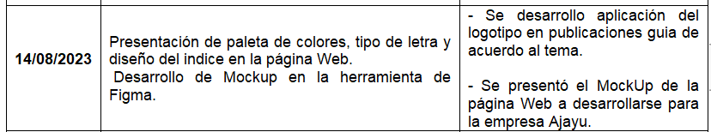

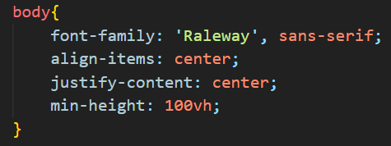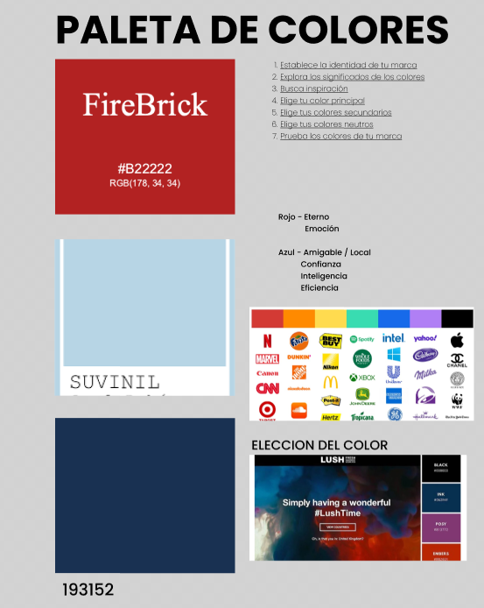

**TERCERA SEMANA**



Desarrollo de la plantilla en Figma

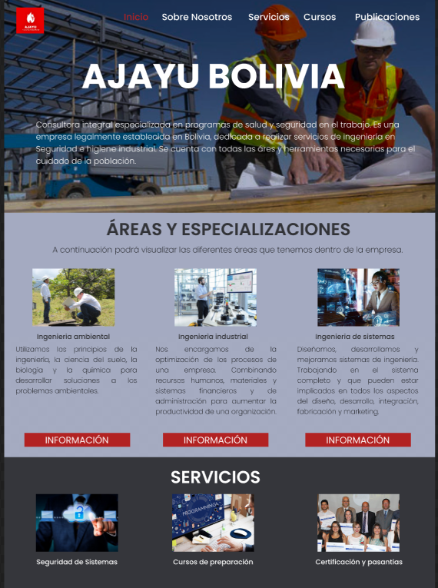 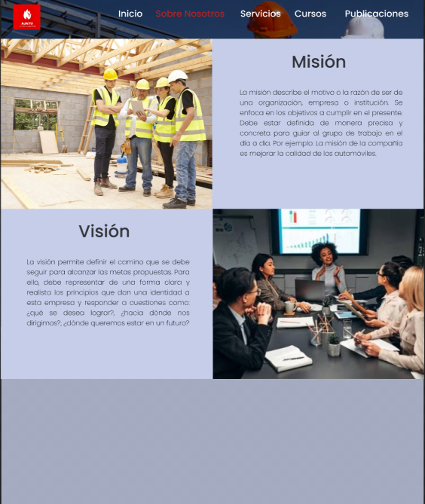

Diseño desarrollado en la página Web

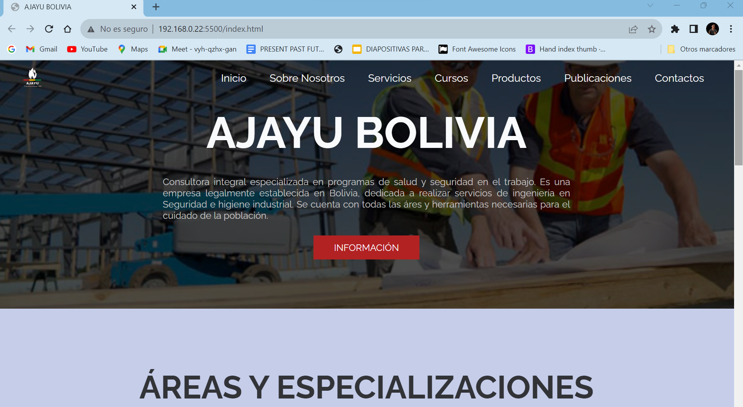

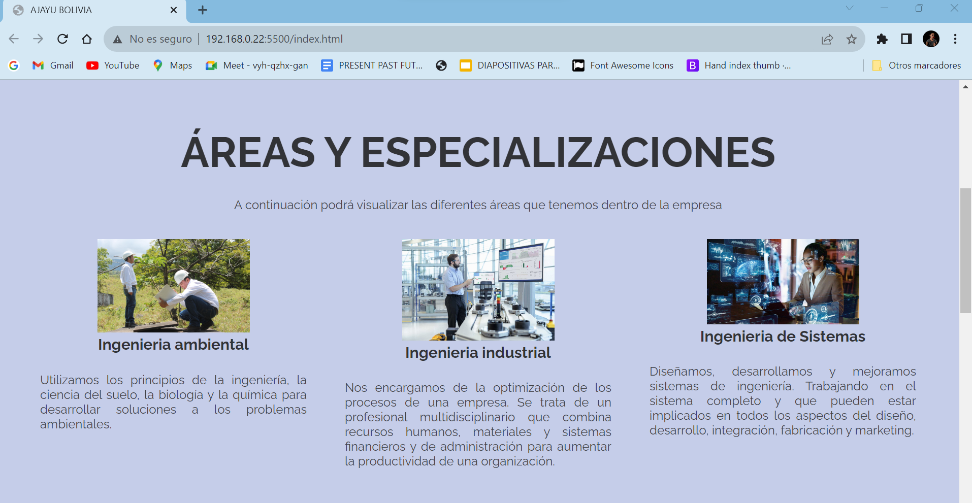

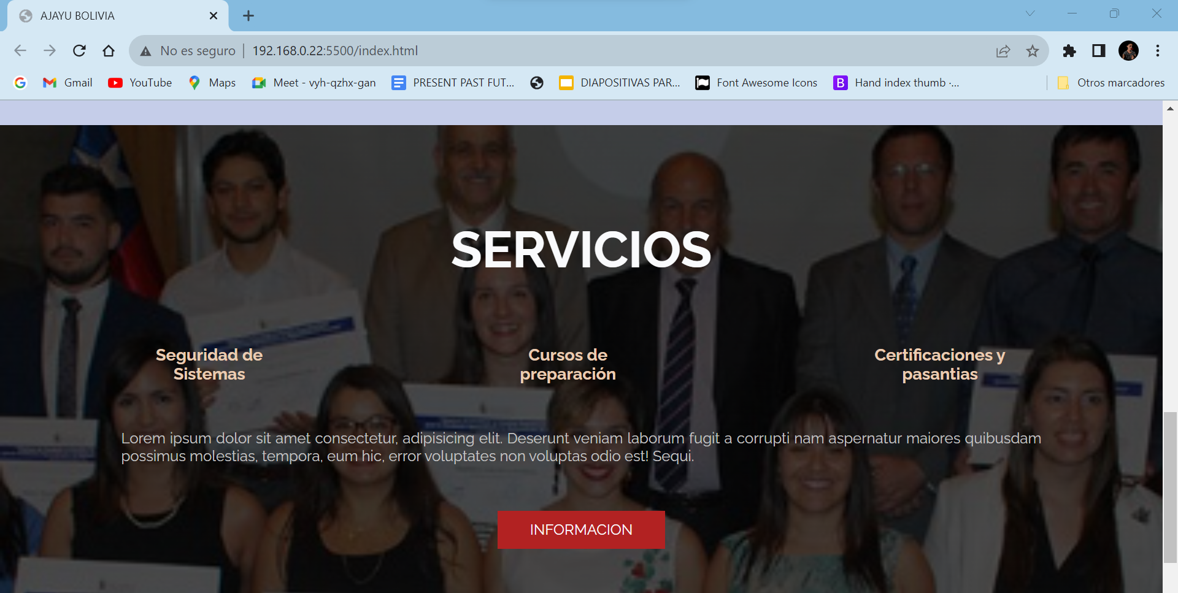

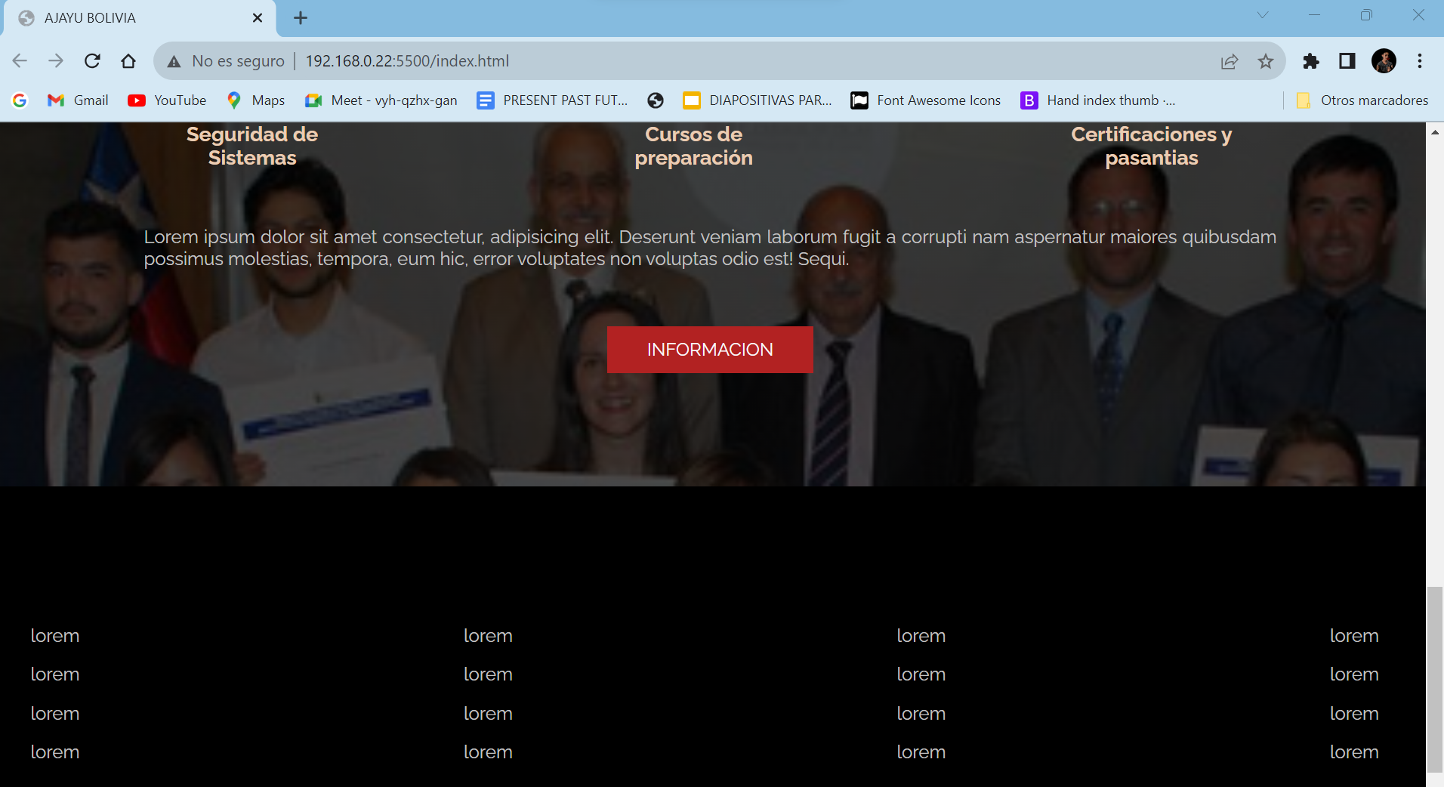

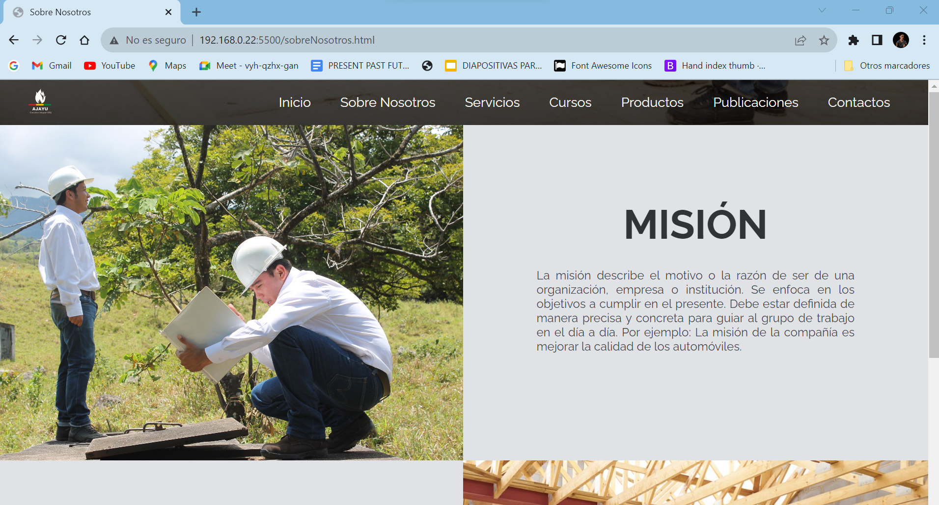

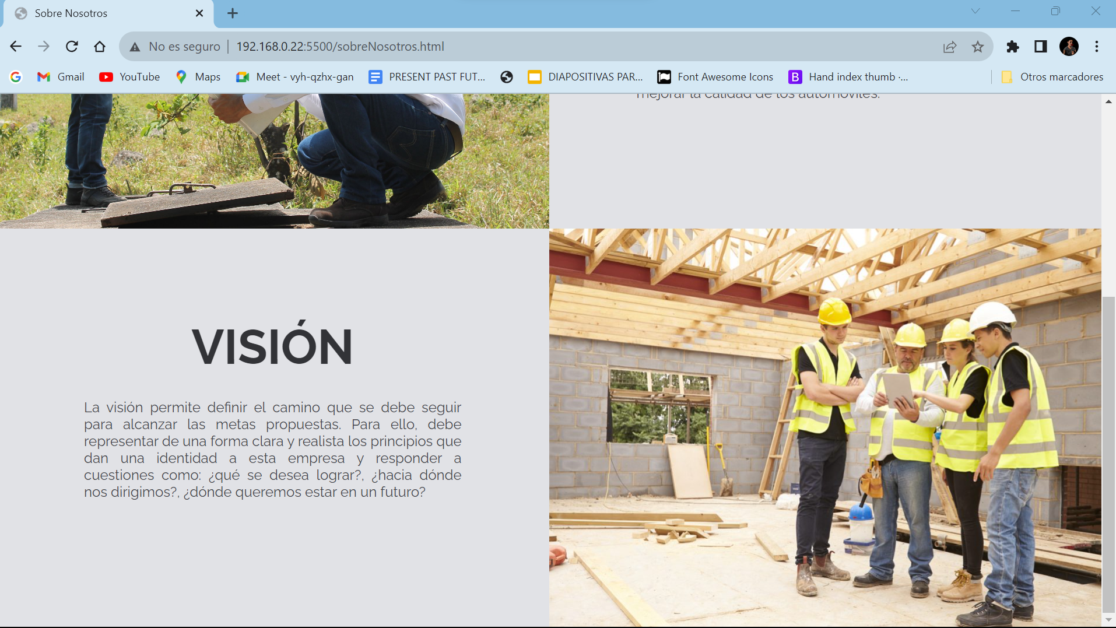

**CUARTA SEMANA**

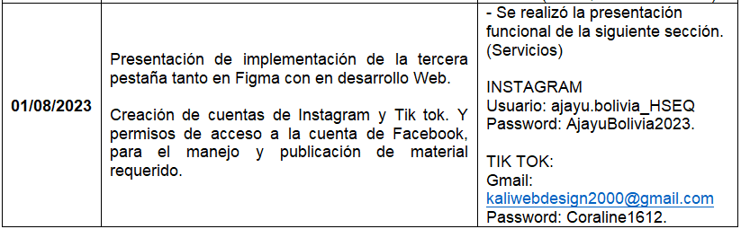

Desarrollo de la plantilla ejemplo en Figma. Cómo se visualizarán las secciones al pasar el cursor sobre la pestaña de servicios. Y vista del contenido al hacer click sobre algún servicio.

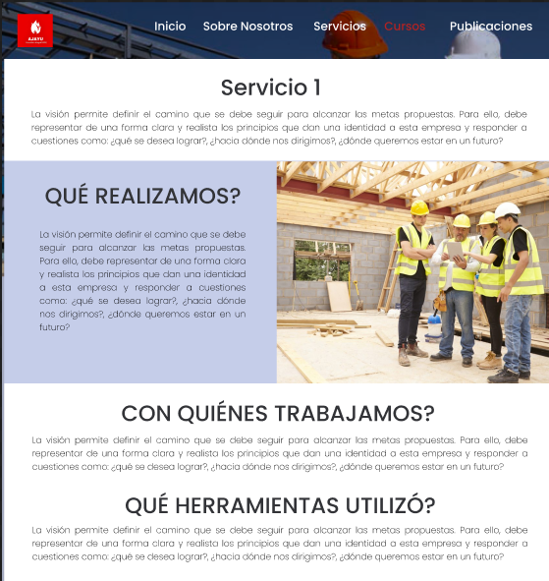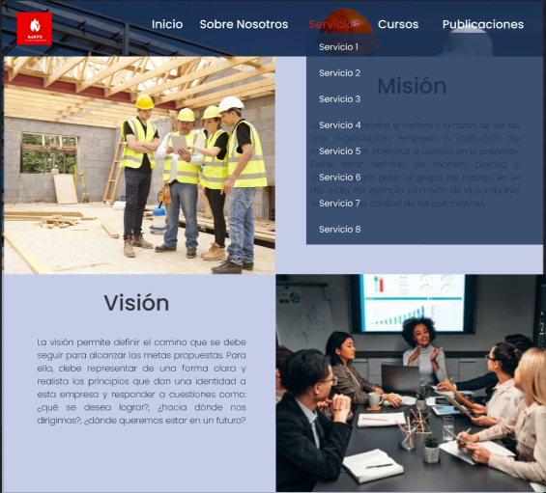

Visualización en la página Web de la sección de Servicios.

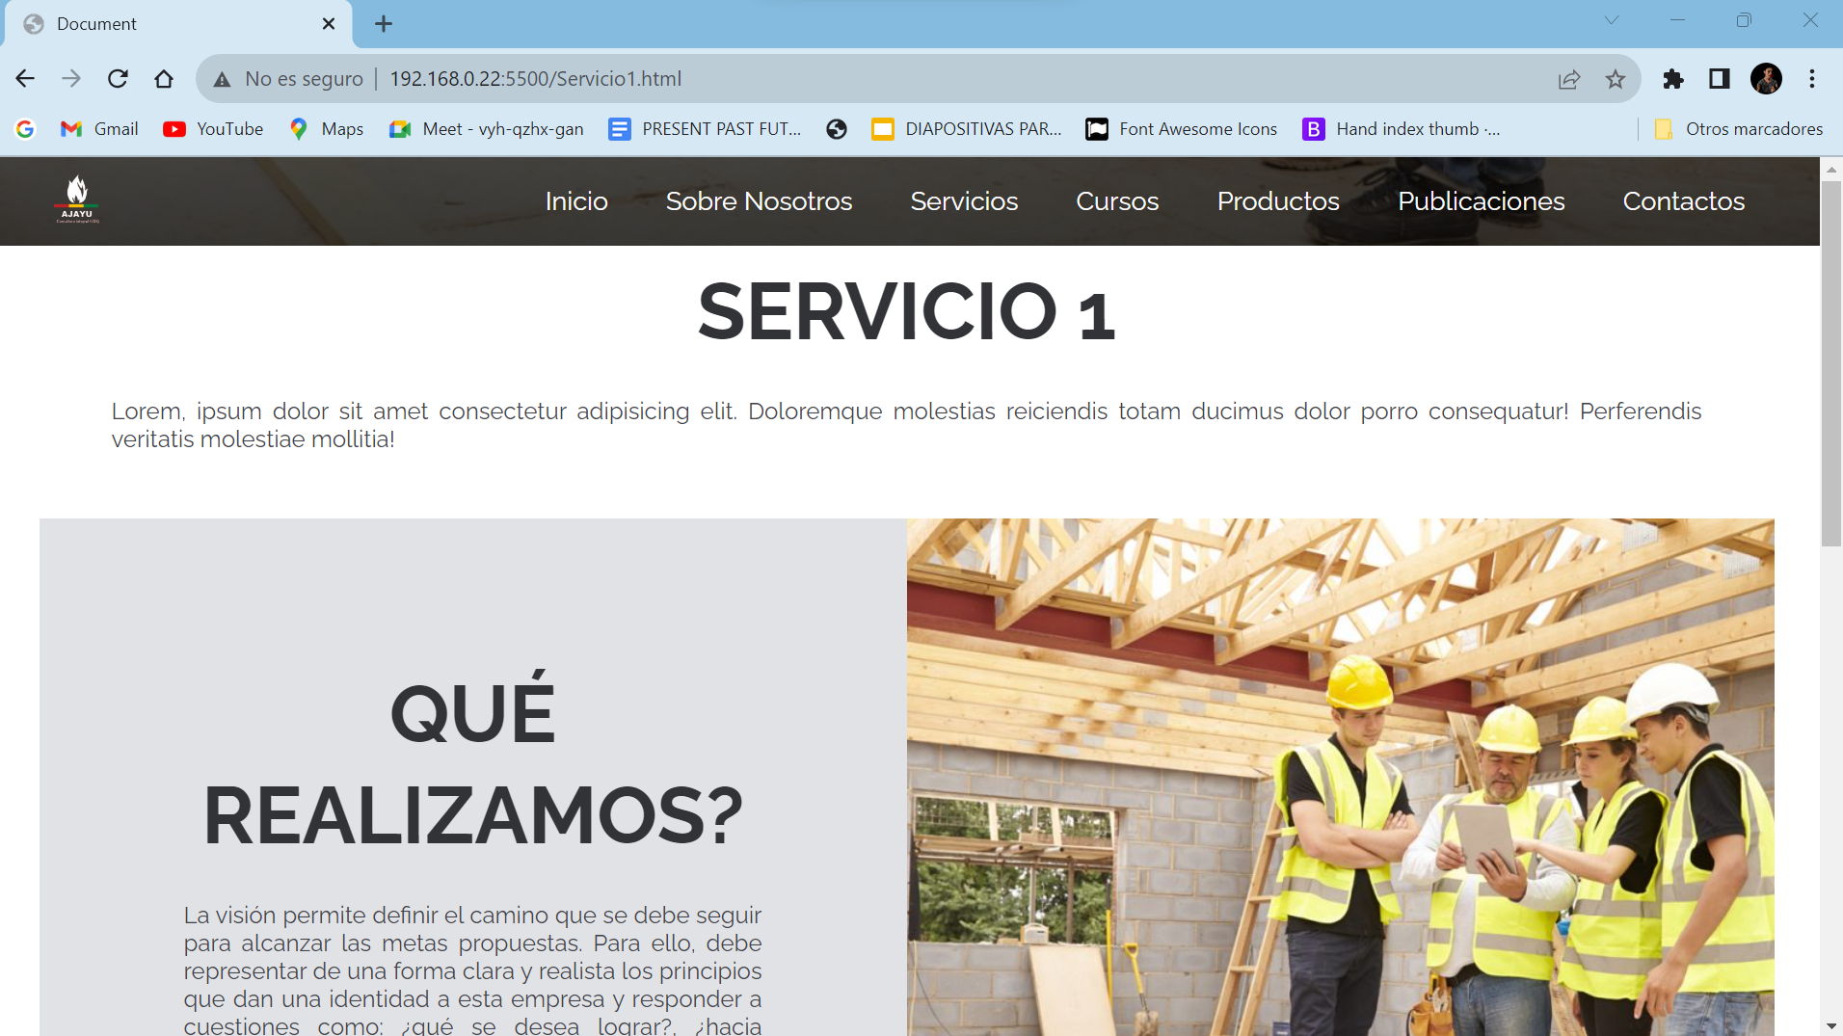

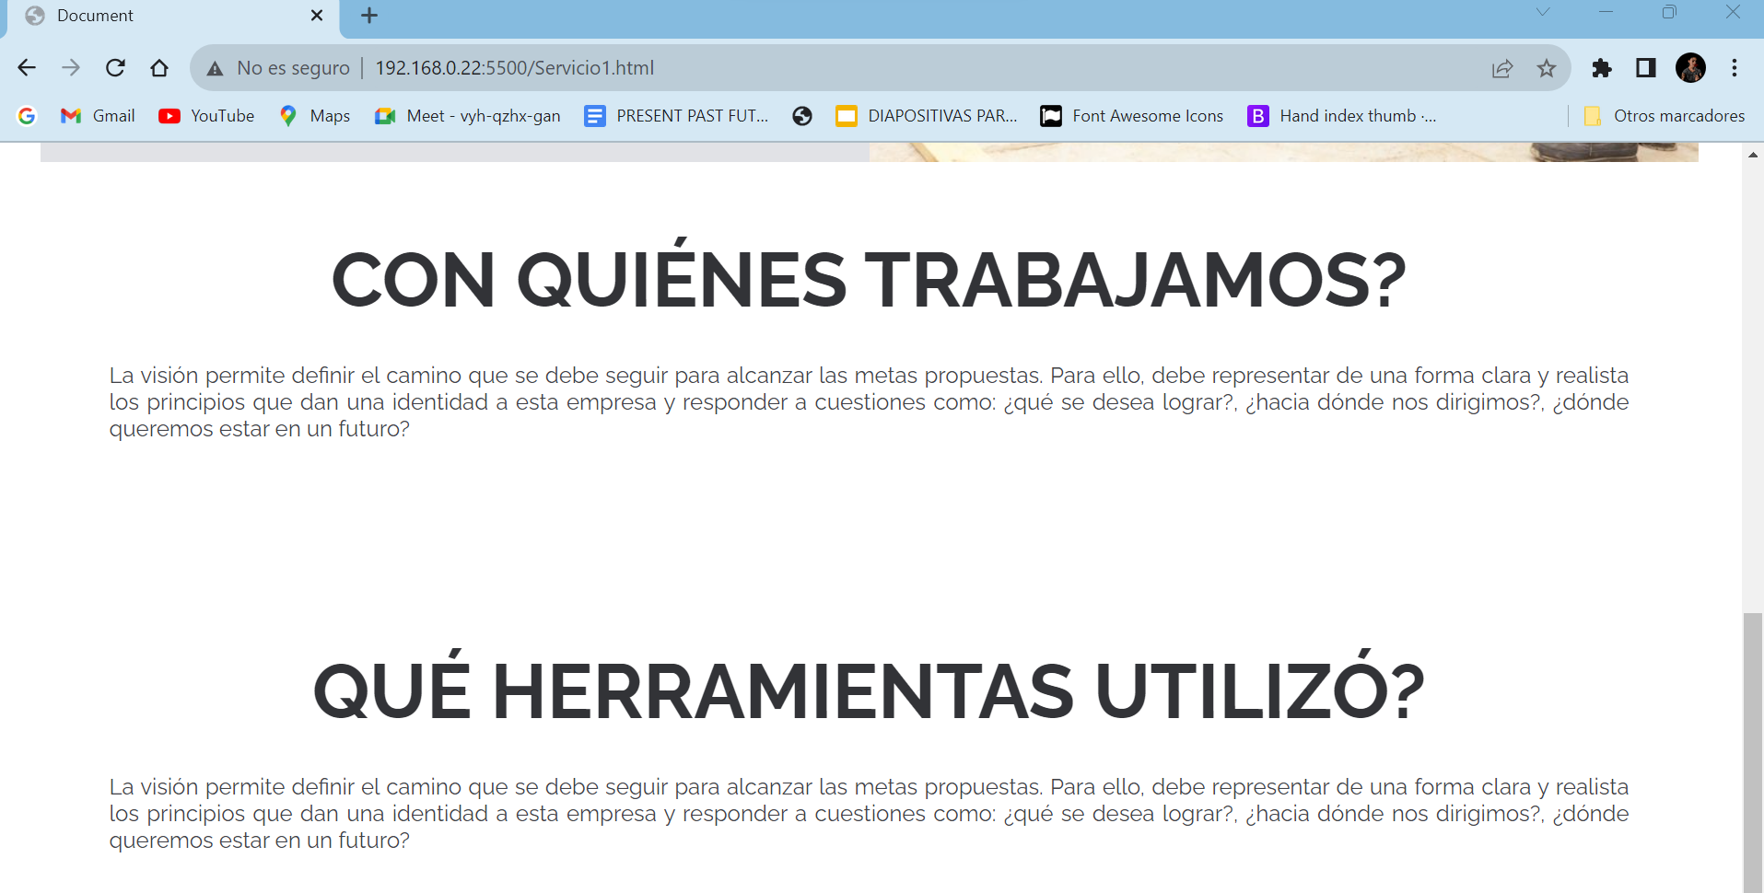

Páginas Web creadas:

INSTAGRAM

Usuario: ajayu.bolivia_HSEQ

Password: Ajayubolivia2023.

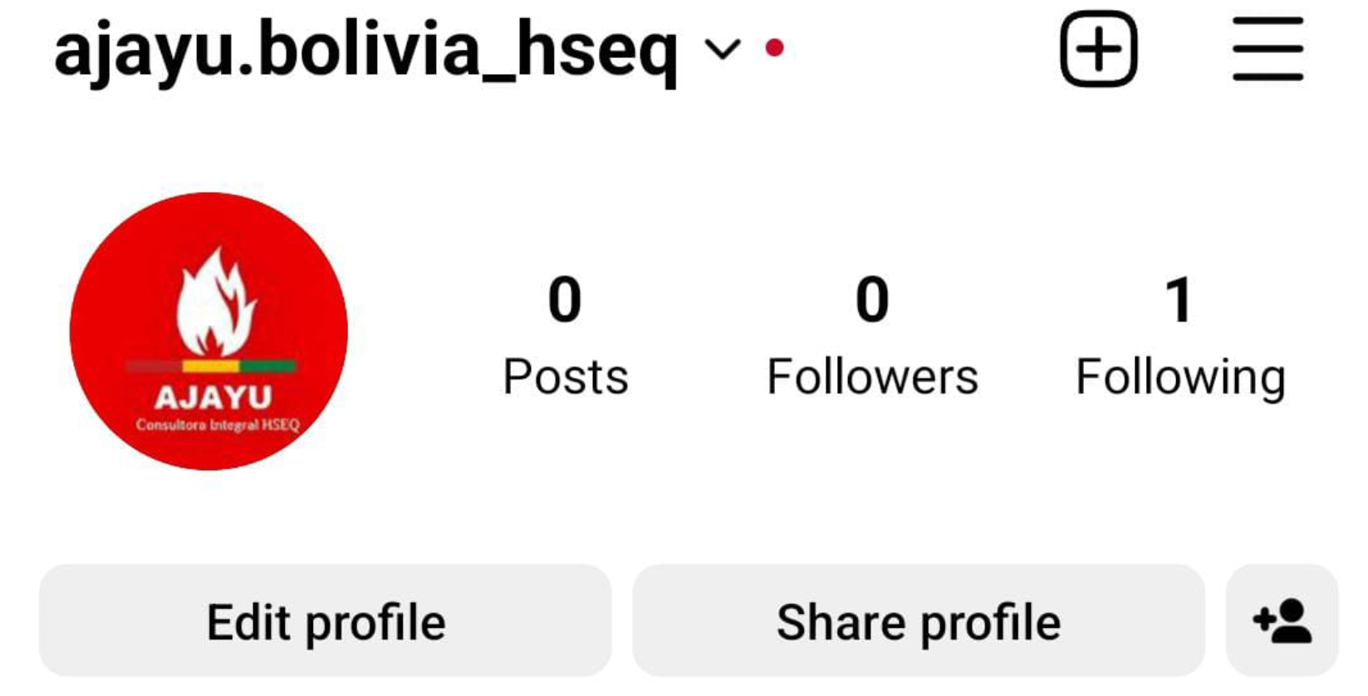

TIK TOK:

Gmail: [kaliwebdesign2000@gmail.com](mailto:kaliwebdesign2000@gmail.com)

Password: Coraline1612.

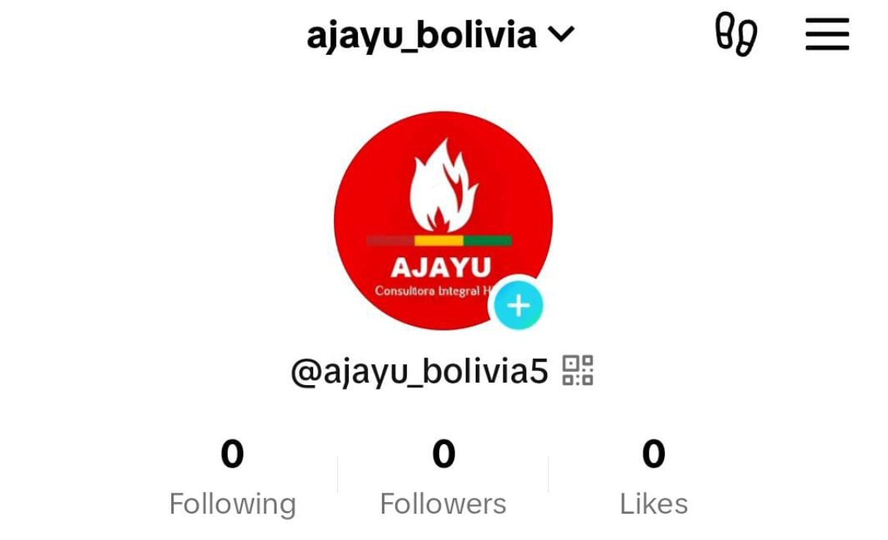

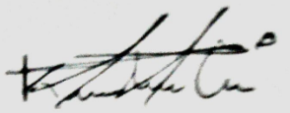Atentamente.

______________________

Karen Lizbeth Torrico Conde

9465614 CBBA.

***Anexos***

FOTOS DE LA ACTIVIDAD

* Foto de los archivos elaborados

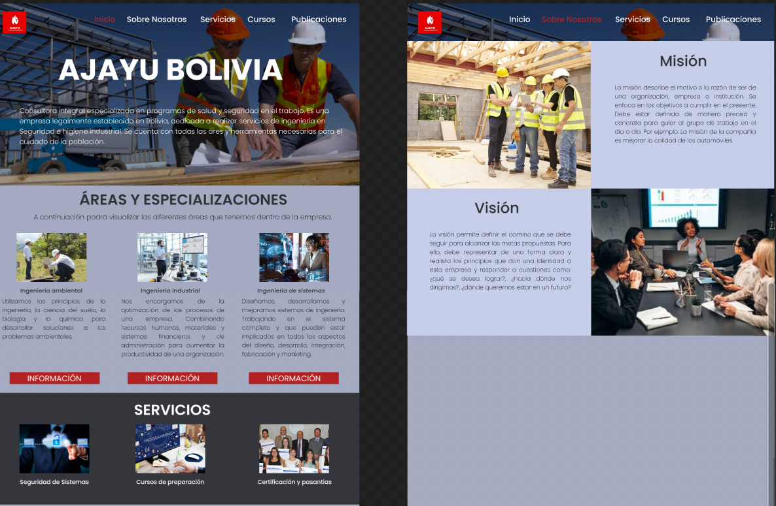

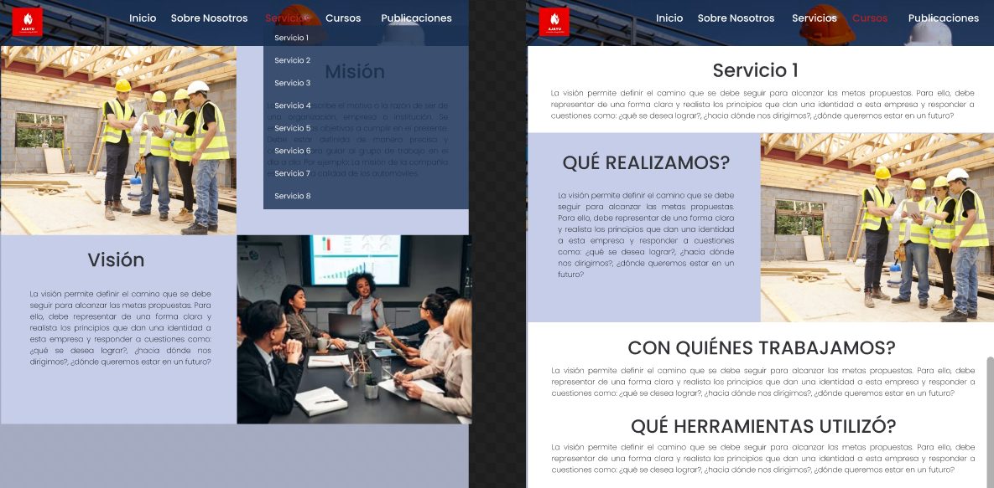

* Foto de envió en la terminal del documento

